Hoofdstuk 1: De uitnodiging

Ik ben bijna jarig. | 
Ik wil een verjaardagsfeest geven. | 
Ik nodig mijn vrienden uit. | 
Ik app mijn vrienden. | 
Ik vraag: “Kom je op mijn verjaardagsfeest?”. | 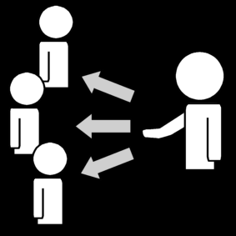
Mijn vrienden antwoorden: “Ik kom naar jouw verjaardagsfeest.”
Ik denk na welk cadeau ik wil voor mijn verjaardag. | 
Ik schrijf mijn wensen op. | 